Лекция 11

ПСКП, ПОИТ-3

**Node.js: MSSQL**

1. **Node.js:** 1) работа с БД посредством SQL-запросов, 2) ORM.
2. **MSSQL:**



1. **MSSQL:** connection, статические select-запросы

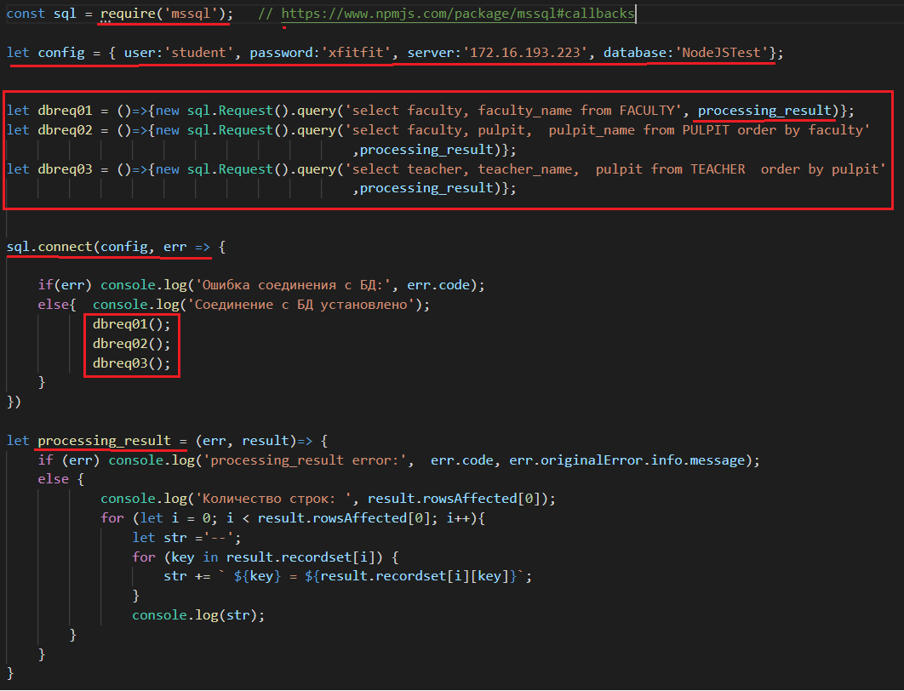

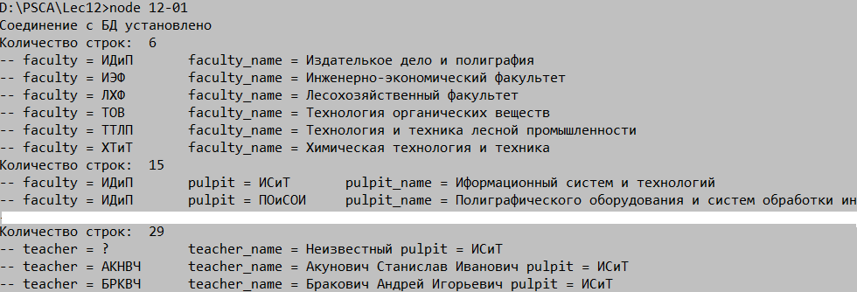

1. **MSSQL:** connection, статические select-запросы, stream

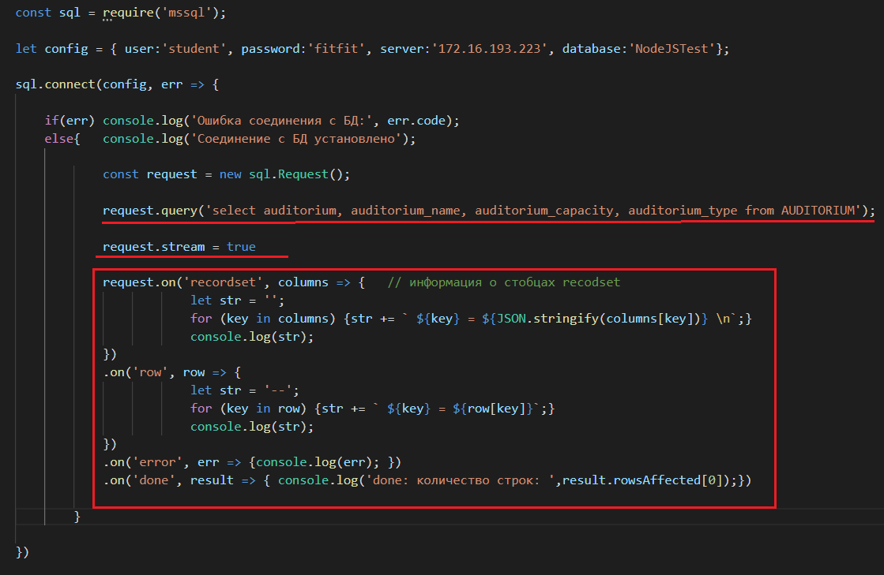

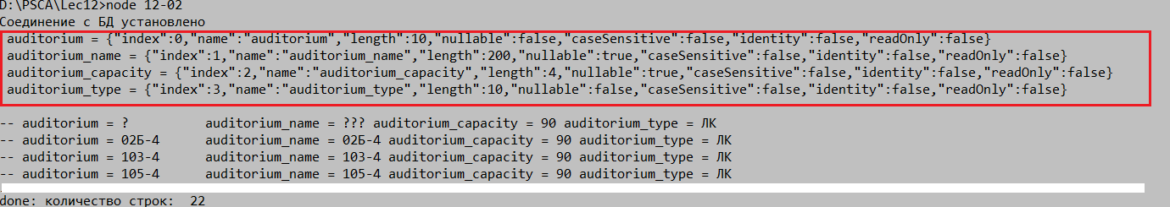

1. **MSSQL:** типы данных



1. **MSSQL:** preparedStatement

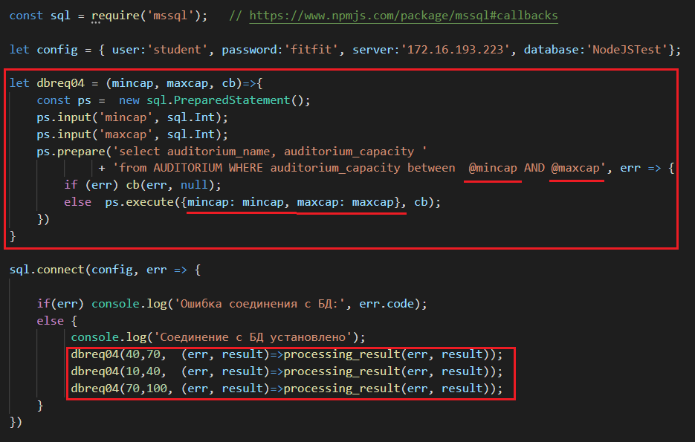

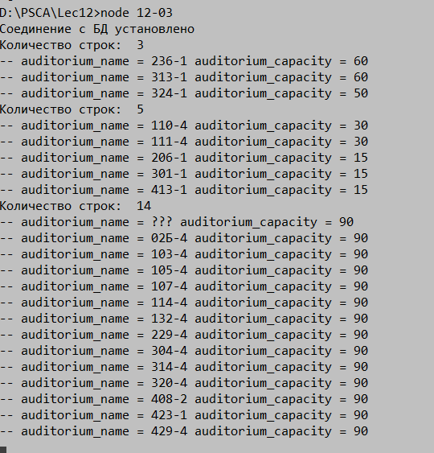

1. **MSSQL:** preparedStatement, stream

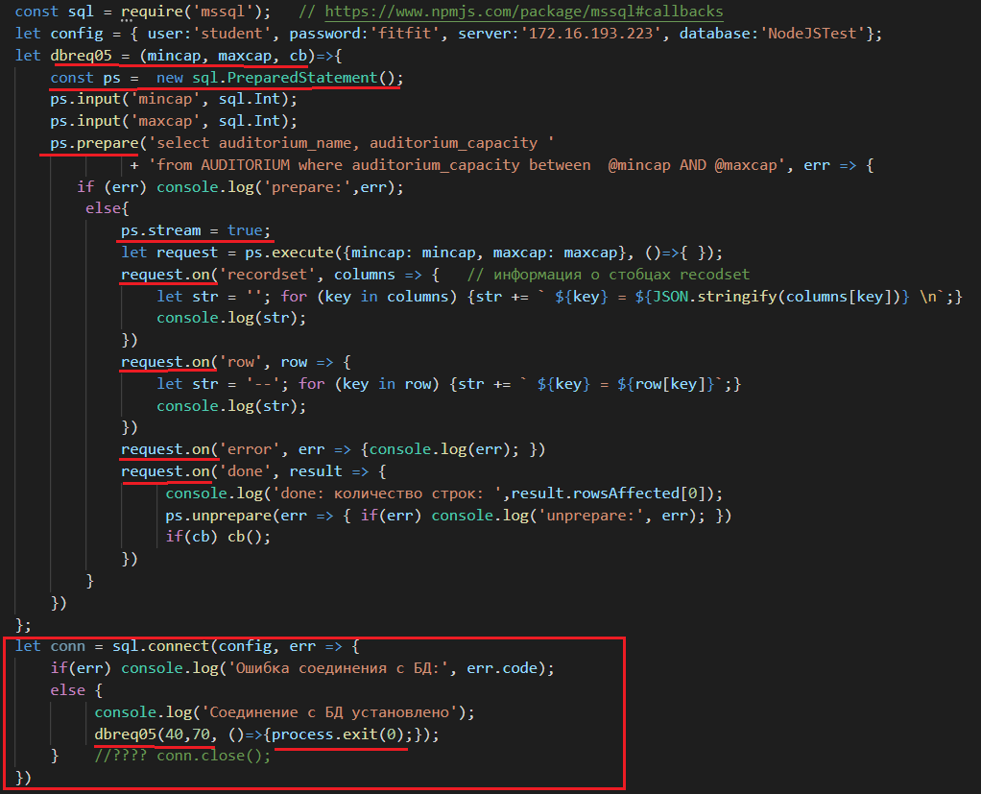

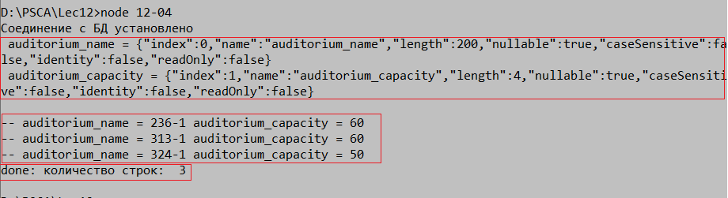

1. **MSSQL:** preparedStatement, insert

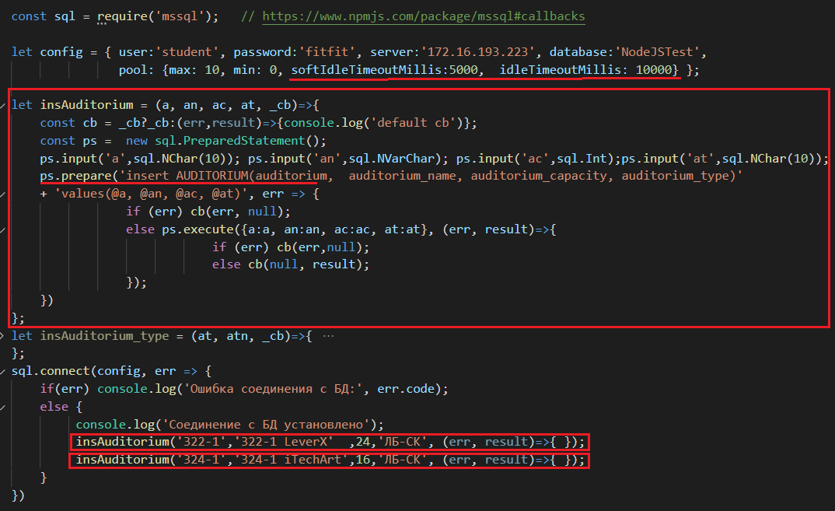

1. **MSSQL:** preparedStatement, delete

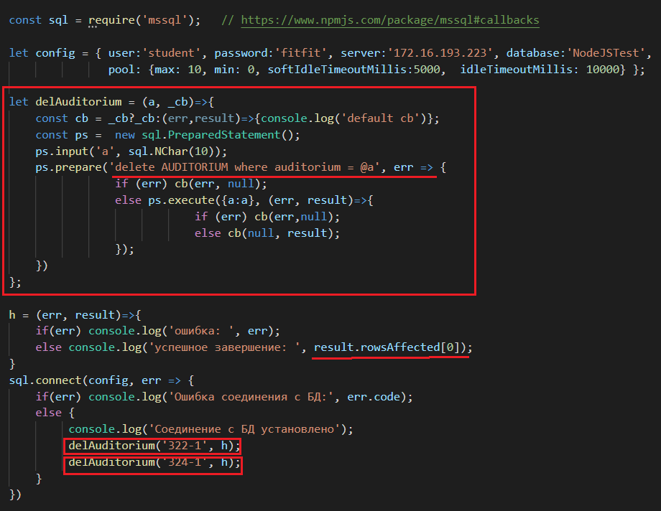

1. **MSSQL:** preparedStatement, update

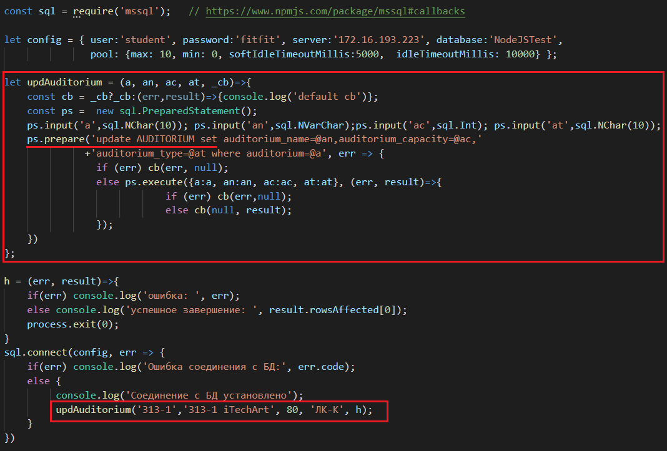

1. **MSSQL:** вызов процедуры

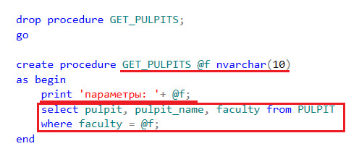

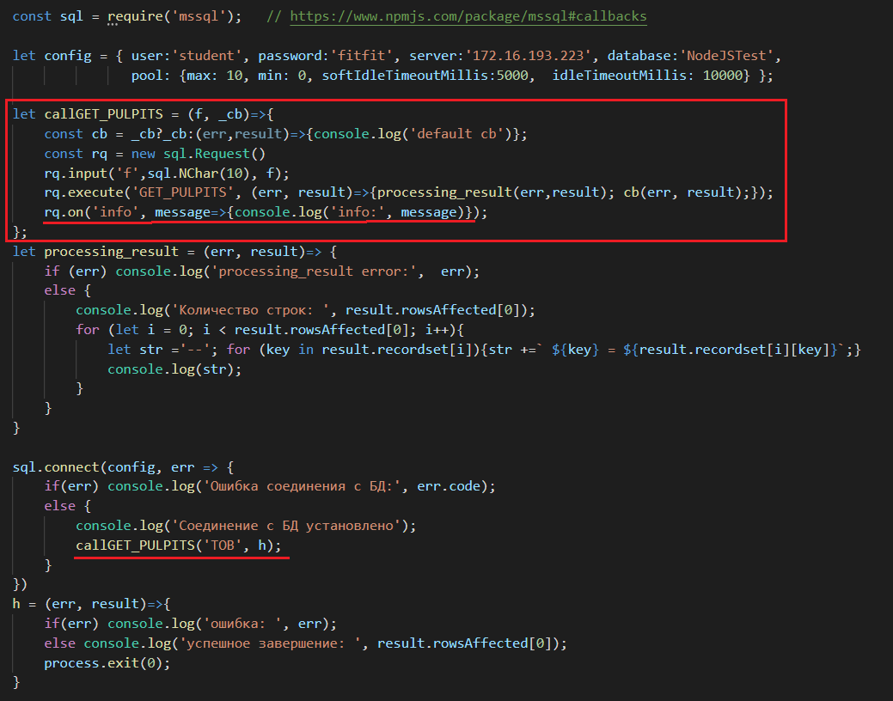

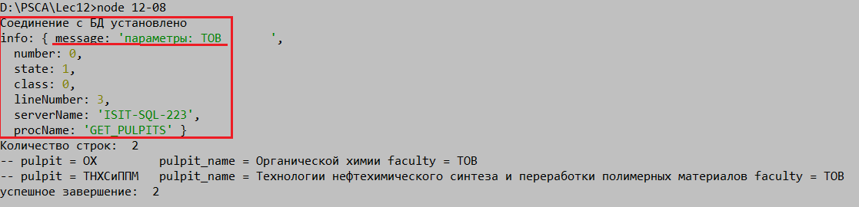

1. **MSSQL:** транзакции,PreparedStatement/Request

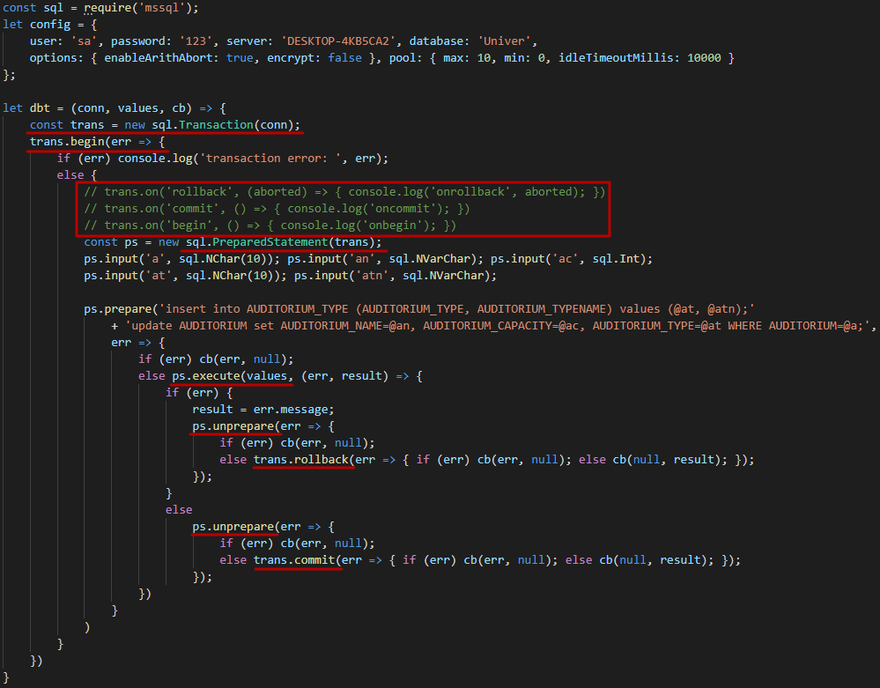

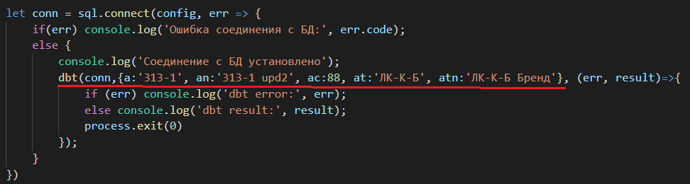

1. **MSSQL:** пул соединений





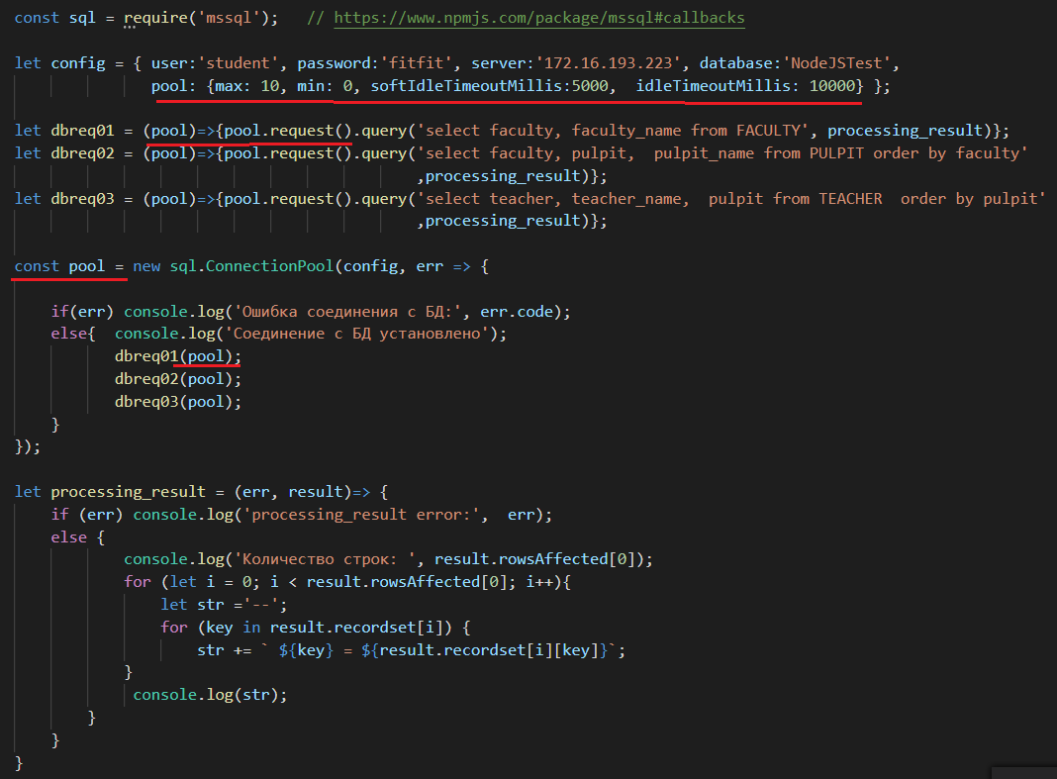

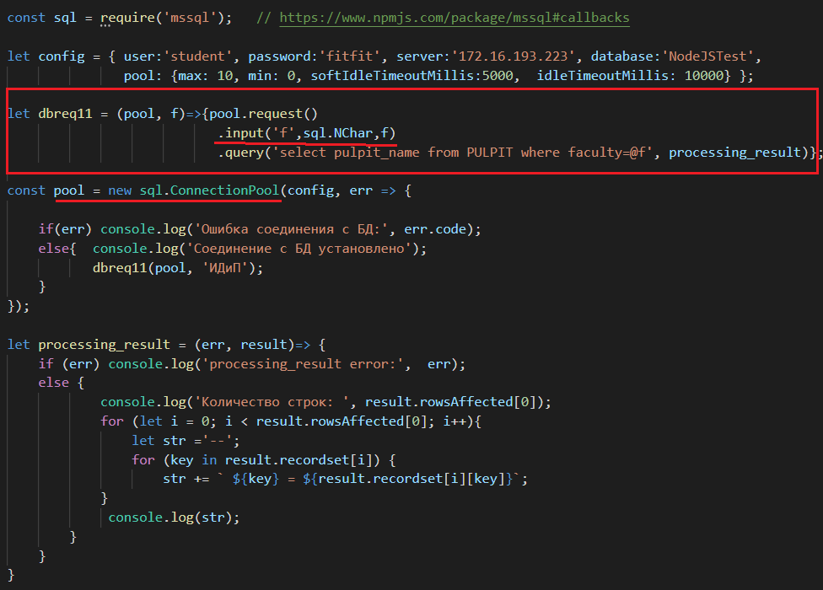

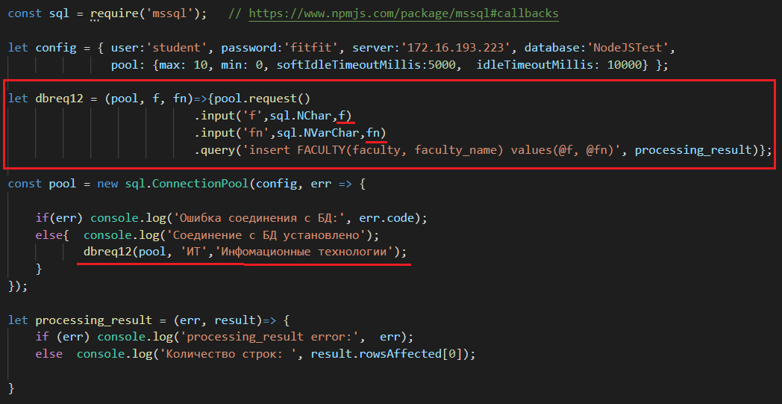

**Если есть проблемы с подключением**

